#NAYDSDGs RAPPORT D’ETAPE DE PAYS 2016
Veuillez répondre aux questions suivantes. Soyez détaillé autant que vous pouvez pour améliorer la compréhension de la situation du pays.
Vous pouvez également insérer des lignes supplémentaires si nécessaire.
PAYS:
Équipe de Pays
NOM | ORGANISATION | FONCTION | EMAIL/TELEPHONE | Sexe
André Moliro | HOPE LAND CONGO | Chef d’Equipe | andremoliro@gmail.com | Masculin
Benjamin Buyemere | Youthim | Conseiller techniques | ben.buyemere@gmail.com | Masculine
Christian Katempa | CONGO DURABLE | Chargé de suivi de projet | chriskatempa@gmail.com | Masculin
Courage Kabasele | RACOJ | Secrétariat | couragekab@yahoo.fr | Masculin
Lorence Kabasele | Youth forum on MDGs and ICPD | Chef Equipe Adjoint | birungikabasele@gmail.com | Féminin
Zawadi MAGABE | Conseil National de la Jeunesse | Chargé | zawadizagabe@gmail.com | Masculin
Osonkie DIVINE | HOPE LAND CONGO | Chargé de communication | divaniosonkie@gmail.com | Féminin

- Donner un rapport sur les progrès et les défis des équipes de pays depuis sa création
Sur base du plan d’action mise en place, quelques actions ont été réalisées en vue de faire comprendre à la communauté le bien fondé des objectifs du développement durable notamment la traduction des ODD dans les langues locaux pour leurs appropriation auprès de la communauté ; Bongola mboka chalenge, une compétition entre jeunes de différentes communes de la capitale. Une action qui voudrait un état d’esprit dans le chef de tout participant à cette aventure qui consisté à créer le changement voulu dans un temps record. Les défis rencontrés par l’équipe de sa création sont des différents ordres tels que : financiers, matériels et techniques.

2. Le pays a-t-il rédigé un plan de pays ? Si oui, avez-vous mise en œuvre des activités? Veuillez donner des renseignements. Inclure aussi des images.
Oui, un plan d’action a été mise en place et quelques activités sont organisés par les organisations membres de la Campagne NAYDSDGs comme HOPE LAND CONGO, YOUTHIM, la PEPINIERE, CONGO Durable, MAISON DES SAVOIRS DE KINSHASA, SDGsACT, selon leurs domaines entre autres l’Agriculture, environnement, Santé. Parmi ses activités nous citons la campagne BOKALA MBOKA CHALLENGE (une compétition entre jeunes de différentes communes de la capitale. Une action qui voudrait un état d’esprit dans le chef de tout participant à cette aventure qui consistait à créer le changement voulu dans un temps record) ; La traduction des 17 ODD dans le langues locaux par HOPE LAND CONGO en vue de leurs vulgarisation et appropriation auprès de la communauté ; Entreprenariat Agricole (Un projet de HOPE LAND CONGO, réunissant 10 jeunes pour un accompagnement) et la Pépinière, une action sur les objectifs de développement durable (ODD) au centre de l'acte d'engagement pris par l'unité des filles chercheuses et 58 autres jeunes filles issu des différentes couches sociales, représentantes des jeunes filles avec leur diversité à l'occasion de la célébration de la journée internationale de la jeune fille.
Quelques images des actions sur terrain dans le cadre des ODD – du lancement à nos jours (formation, traduction des ODD (HOPE LAND CONGO) et la compétition Bokala Mboka Challenge (Youthilm)
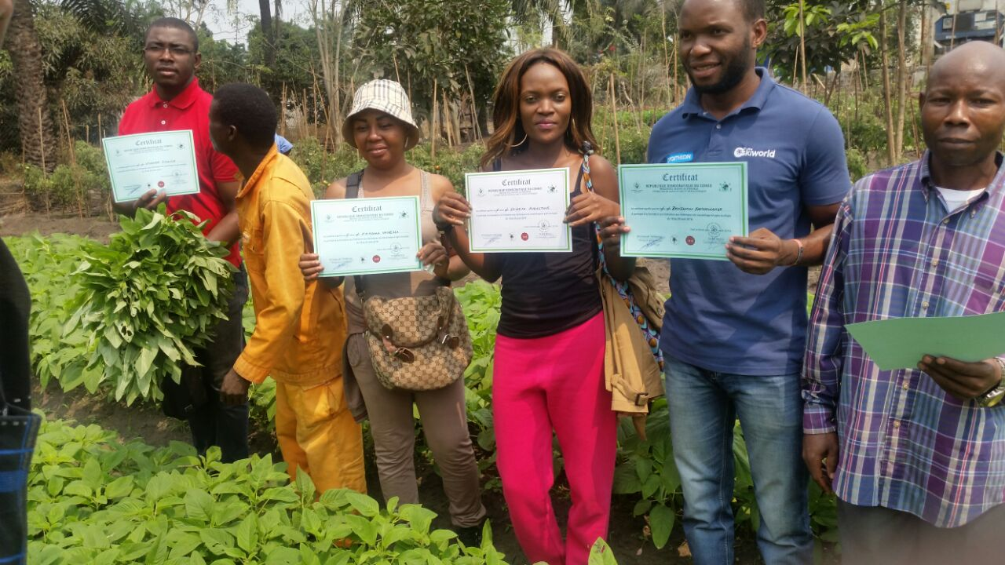
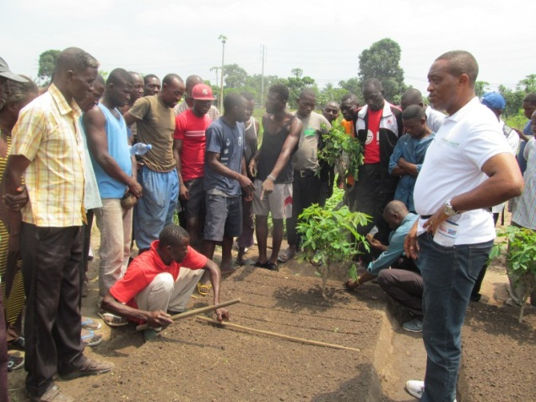
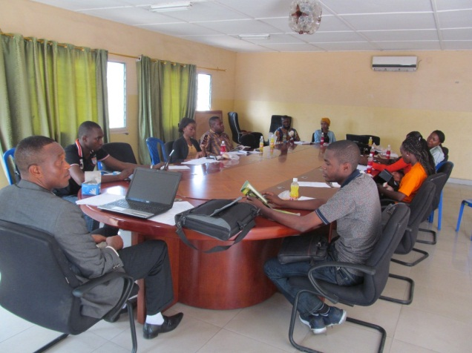

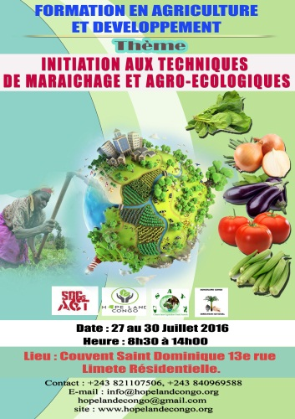
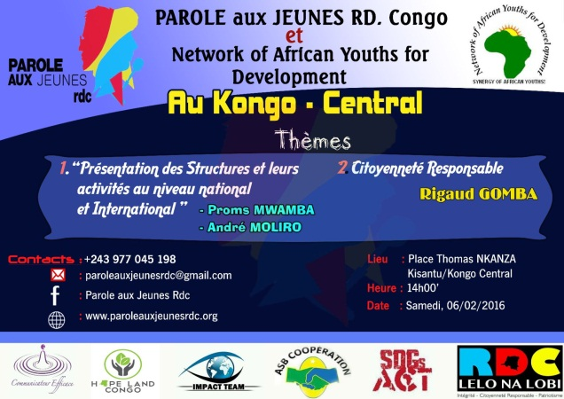

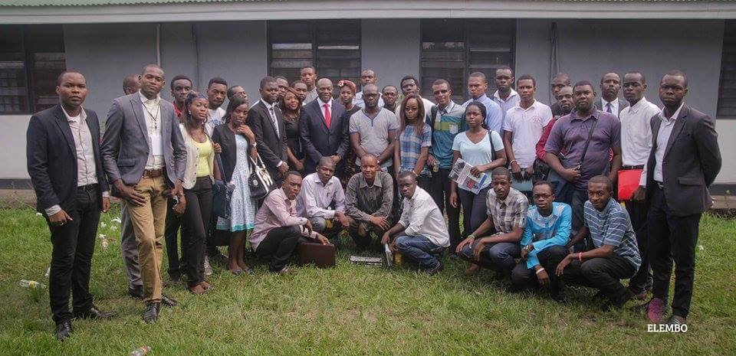

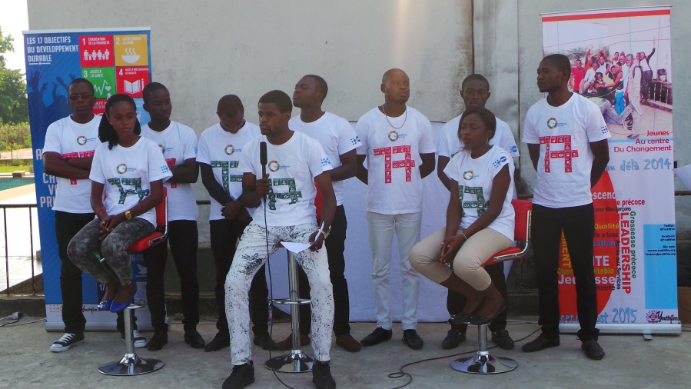

Image de la competition Mbokola challenge

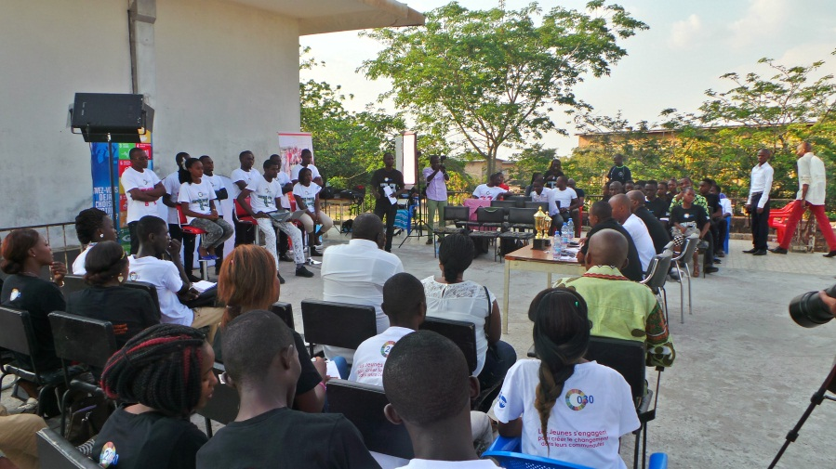

3. Quel outil de communication utilisez-vous pour communiquer avec des membres de l'équipe ? Quels défis communication êtes-vous confrontés? (Surtout avec les membres de l'équipe, ainsi que d'autres organisations). Comment peut-il être résolu?
Parmi les outils de communication, nous avons :
- Le téléphone
- Le facebook
- Twiter
- Watsapp
- Mail
Les défis sont dus aux moyens limités en approvisionnement de crédit et un accès très limité à l’internet.

4. Le pays a impliqué les parties prenantes telles que les agences des Nations Unies, d'autres OSC / ONG ou d'autres organisation jeunesse dans la mise en œuvre des activités ou pour toute autre raison?
Oui, la FAO, MONUSCO, les ONG Congo Durable, Youthim, New Day, la Pépinière, HOPE LAND CONGO, les Ministère de la Santé et Environnement, le Conseil National de la Jeunesse et Harvest Plus. Mais cette implication et seulement d’ordre d’intervention dans des activités organisées.

5. Toute autre question / commentaires / documents / progrès
En vue de rendre cette campagne avec impact sur tout l’étendu du pays de la RDC, la coordination de la campagne doit nous mettre en contact avec les partenaires potentiels pour un accompagnement durant cette action. Si non, qu’elle mobilise des fonds pour nous et les mette à notre disposition pour éviter des contraintes d’ordre manque d’appui. Et, nous pensons que cette proposition est la meilleure pour faire avancer cette campagne. Aussi, pensez à organiser plusieurs rencontres par an au niveau continental pour évaluer sur l’état de lieu de la campagne.

